**BAB III**

**METODE PENILITIAN**

1. **Metode Penelitian**

Merupakan gambaran tahapan – tahapan penelitian yang akan dilakukan, tahapan tersebut akan ditampilkan dalam gambar 3.1 berikut.

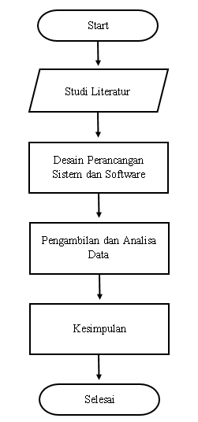

Gambar 3.1 Flowchart Metode Penelitian

1. **Studi Literatur**

Studi literatur akan dilakukan untuk pemahaman konsep, dan teknologi yang akan digunakan dalam pembuatan aplikasi. Literatur yang akan digunakan dapat berupa referensi dari internet, paper, e-book, serta dokumentasi dari komponen teknologi yang akan digunakan. Langkah yang di lakukan setela studi literatur sebagai berikut:.

* + 1. **Identifikasi Masalah**

Identifikasi masalah adalah tahap awal dalam pelaksanaan suatu penelitian, sehingga didapatakan permasalahan dalam penelitian dan tujuan yang diinginkan dicapai.

Tahapan ini dapat digambarkan sebagai berikut :

1. Identifikasi masalah

Pada tahap ini dilakukan identifikasi beberapa permasalahan yang didapatkan pada saat melakukan pengamatan sehingga dapat dilakukan sebuah penelitian.

1. Penetapan tujuan dan rumusan manfaat penelitian

Pada tahap ini dilakukan penetapan tujuan apa yang ingin dicapai dan manfaatnya bagi pihak terkait serta bagi penelitian selanjutnya. Tahap ini sebagai dasar tentang apa yang akan dilakukan selama penelitian.

* + 1. **Analisa Kebutuhan Sistem**

Analisa kebutuhan sistem merupakan langkah untuk mengetahui kebutuhan – kebutuhan sistem yang akan dibangun. Pada tahap ini dilakukan analisa terhadap data – data dan teknologi yang diperlukan. Dengan tersedianya kebutuhan sistem, maka akan mempermudah dalam proses perancangan sistem yang akan dibuat.

1. **Desain Perancangan Sistem dan Software**

Setelah mengetahui kebutuhan sistem, dasar-dasar ilmu serta teknologi yang akan digunakan, setelah itu adalah melakukan perancangan desain dari sistem dan peancangan software yang akan dikembangkan meliputi:

* + 1. **Konsep Blok Sistem**

Merupakan konsep awal dalam pembuatan alat *surveyor* Gua, adapun konsep awal dalam pembuatan alat ini dapat dilihat pada Gambar 3.2 berikut.

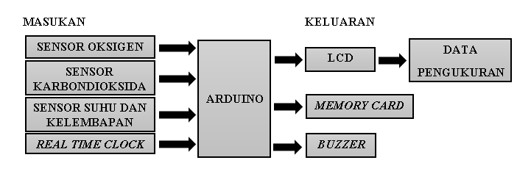

Gambar 3.2 Konsep Blok Sistem

* + 1. **Diagram Sistem**

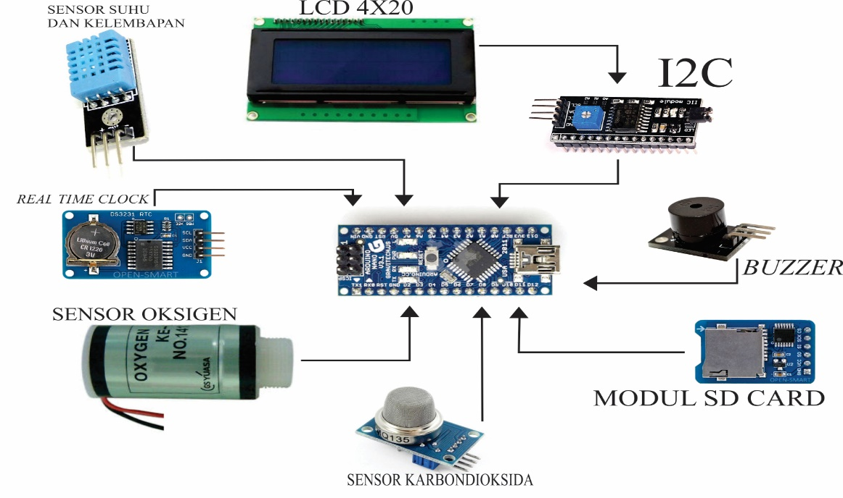

Gambar 3.3 Diagram Sistem

Gambar 3.3 menunjukkan rancangan *Hardware* dari sistem yang terdiri dari Arduino sebagai mikrokontrolernya, kemudian ada modul RTC untuk sistem pewaktu, modul SdCard, dan LCD 4x20. Untuk sensor yang digunakan terdiri dari Sensor Oksigen, kemudian sensor suhu*,* dan sensor karbondioksida. Dan *Buzzer* sebagai output peringatan pada alat ini.

* + 1. **Desain Hardware**

*Hardware* dirancang dengan komponen yang telah di tentukan dan dapat berjalan secara *realtime.* Penempatan *hardware* disusun sedemikian rupa untuk mendapatkan tata letak dan kerja sensor yang stabil. Desain *hardware* dapat dilihat pada Gambar 3.4 berikut.

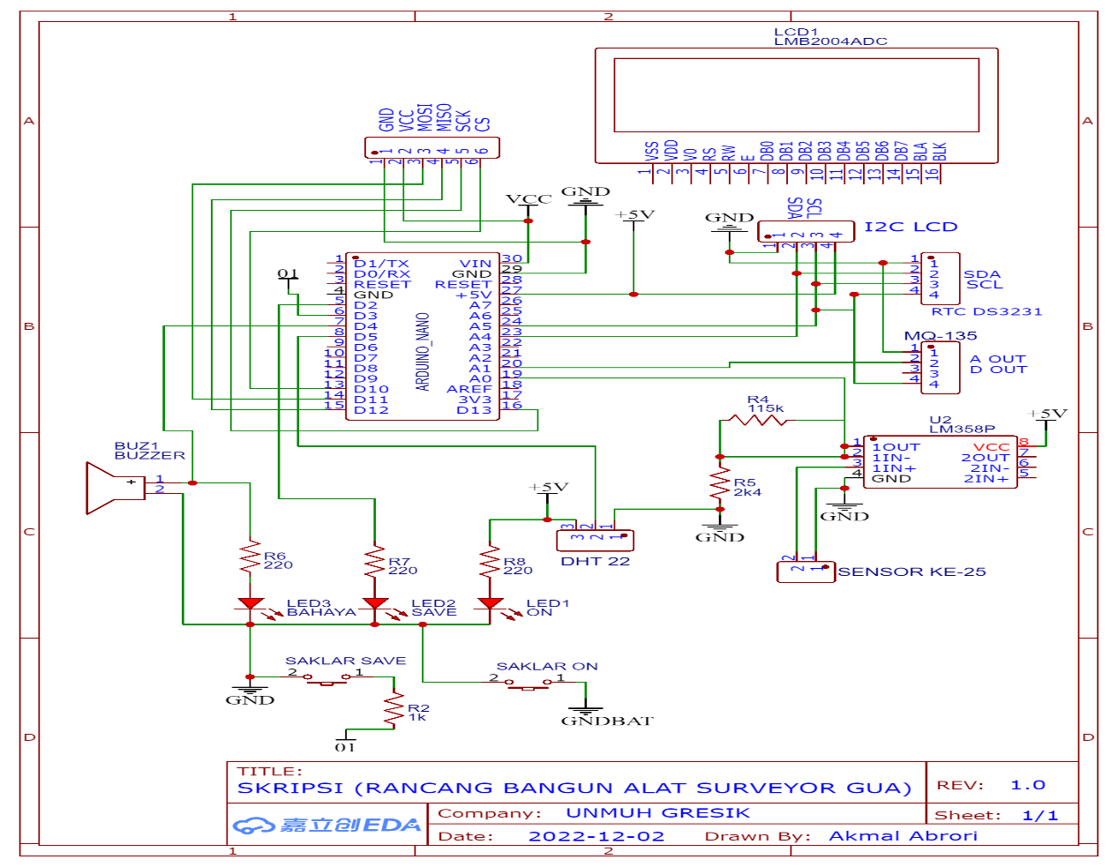

Gambar 3.4 Desain Perancangan hardware

Gambar 3.4 merupakan desain rancangan sistem yang terdiri dari Arduino NANO sebagai mikrokontrolernya, kemudian ada modul RTC sebagai indicator waktu, modul SDCard sebagai penyimpanan, Untuk sensor yang digunakan terdiri dari Sensor Oksigen yang dipasangkan rangkaian buffer dari Op-Amp yang kemudian dikalikan sebanyak 48,5x karna keluaran asli output KE-25 tidak cukup untuk di baca oleh arduino, kemudian sensor suhu, dan sensor karbondioksida, dan juga penambahan saklar untuk penyimpanan.

* + 1. **Perancangan Software**

Merupakan urutan perancangan software secara keseluruhan. Dari *flowchart* yang tersedia dapat diketahui bagaimana prinsip kerja sensor dan aktuatornya, *flowchart* sistem secara keseluruhan dapat dilihat pada Gambar 3.4.

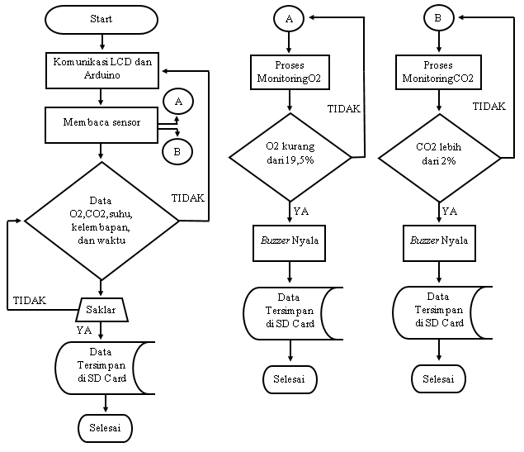

Gambar 3.4 Flowchart Perancangan Software

* + 1. **Langkah – langkah kerja sistem**

Seperti yang terlihat pada gambar 3.4 langkah awal dari proses kerja alat ini adalah dengan pembacaan sensor gas karbondioksida, kadar oksigen, suhu, kelembapan, dan waktu pengukuran. Yang akan di monitoring bila terjadi kenaikan gas CO2 melebihi 2% atau 2000 PPM dan monitoring kadar oksigen bila terjadi penurunan kandungan oksigen sampai dibawah 19,5% maka akan menyalahkan *buzzer* sebagai tanda peringatan dan di simpan di SD CARD.

Dalam proses kerja alat ini bukan sekedar monitoring kadar gas CO2 dan kadar oksigen tapi juga mengambil data – data yang diperoleh tentang keadaan di dalam gua pada proses penelusuran gua yang akan di simpan di SD Card dengan menekan saklar sesuai titik dimana data akan disimpan, otomatis semua data pembacaan sensor akan tersimpan di SD Card.